ИНФОРМАЦИОННОЕ ПИСЬМО
Уважаемые коллеги!
Разрешите представить новинку рынка имплантов синовиальной жидкости
(гиалуроновых кислот) в РФ
ФЛЕКСОТРОН® Ультра
РЗН 2020/10124 от 29 апреля 2020 года

Флексотрон® Ультра - первый на российском рынке двухфракционный препарат линейной гиалуроновой кислоты с самым большим в мире количеством гиалуроновой кислоты в одном шприце (120 мг) для однократной инъекции в коленный сустав.
Форма выпуска, состав и упаковка: Имплантат вязкоэластичный стерильный для внутрисуставных инъекций Флексотрон® Ультра, гиалуронат натрия 2,5 %, 25 мг/мл, 4,8 мл., в стеклянных шприцах.
Назначение:
Вязкоэластичное протезирование синовиальной жидкости у пациентов с дегенеративно-дистрофическими и посттравматическими поражениями суставов, а также у лиц, имеющих повышенные нагрузки на поврежденные суставы.
Показания к применению:
- остеоартрит / остеоартроз (ОА) и другие дегенеративно-дистрофические и посттравматические поражения коленных суставов.
- восстановление свойств синовиальной жидкости при ортопедической хирургии суставов, а также у лиц, имеющих повышенные нагрузки на поврежденные суставы.

Преимущества:
- Молекулярный вес смешанный 1,2 - 3,2 мДа. Присутствует две фракции!
- Низкомолекулярная фракция 1,2 мДа – активизирует синовиоциты и хондроциты. Обеспечивает защиту хрящевой ткани и смазывающий эффект
- Высокомолекулярная фракция 3,2 мДа – обеспечивает упругость и амортизацию, покрытие синовии слоем гиалуронана и быстрый обезболивающий эффект
- Полностью покрывает синовию, смазывает и питает хрящ.
- Способен занимать и заполнять все пространство сустава. Это способствует быстрому и значимому снятию боли на срок 6 месяцев.
- Шприц Becton Dickinson (США) объемом 4,8 мл предназначен исключительно для лечения коленного сустава
- Произведен в Германии из французской субстанции HTL S.A.S (Аш-Тэ-Эл САС)

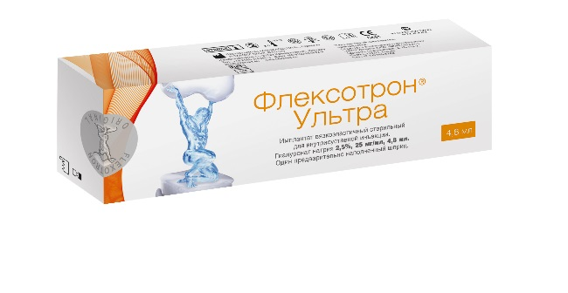
Flexotron.ru

